# Verilog HDL

## 编码风格

1 输入输出端口的声明加_i和_o

2 真正的寄存器声明加后缀_r

3 端口声明不要同时加reg声明

## 设计编码注意

1 端口信号的声明不能是数组类型

2 同样generate次数的循环尽可能放到同一个generate块里面，这样VCS调试时的层次结构会更简洁一些

3 用always写的组合逻辑一定要有所有条件不满足时的默认值，否则会生成未预期的锁存器逻辑

4 generate的循环控制变量默认是整型，不能直接在表达式中进行运算操作，否则会导致数组越界

5 if条件变量的条件必须是单bit的信号，不能是一个scalar变量

6 所有信号一定要有声明，即使是单bit的wire信号，这是比较好的编码习惯，否则DC会有大量warning

模块划分

## 模块划分

模块划分输出信号尽量是寄存器输出，模块输入尽量是从寄存器来，这样综合时易于delay_in和delay_out的设定，模块时序分析比较容易。另外，数据的bypass通路如果可以尽量放在模块内部，不要搬到其他模块。

## 非时钟沿的信号采样

在一个寄存器输出信号的上升或者下降沿对其他信号进行采样：

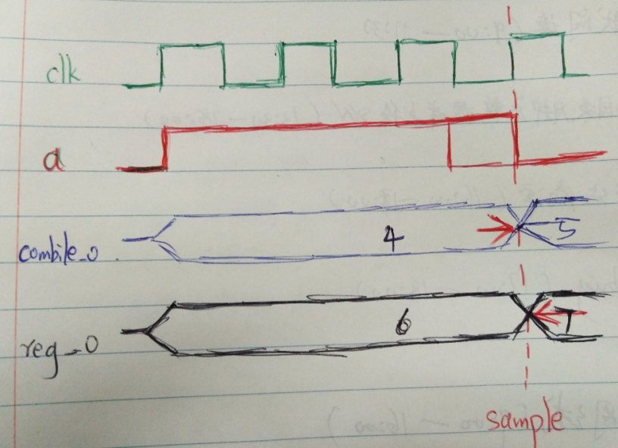

图 1.1 信号采样示意图

如上图所示，所有寄存器都使用时钟上升沿进行更新，a是一个寄存器输出信号，combile_o是一个组合逻辑的输出信号，reg_o是一个寄存器的输出信号，使用VCS进行仿真，在时刻“ @negedge a” 对combile_o和reg_o信号进行采样，combile_o采样的是时钟延左边的值，而reg_o采样的是时钟延右边的值。

可能原因：a的下降沿说明时钟上升沿已经过去了，所有其他寄存器的值也已经变了，因此reg_o已经变成了7。而组合逻辑要等所有信号变化完成才变，所以采样时刻其值还未发生变化，因此combile_o采的是未变化的左边的值。

如果想要采到reg变量时钟延左边的值，可以在环境里在利用时钟延把reg_o的信号存起来，然后sample时刻使用保存之后的值。

## 基本块的取消逻辑

通过循环队列的头尾指针来对基本块的编号进行维护，当发生分支预测错误时如何产生要取消基本块的取消信号（block_cancel）？

假设有8个基本块，基本块编号为3bit，最终产生8-bit的block_cancel信号，每bit对应一个基本块。队列的尾指针为tail_pt，队列的头指针为head_pt，发生分支预测错误的基本块指针为error_pt。分支指令是一个基本块结束的标志，所以当发生分支预测错误时，error_pt本身所对应基本块的所有指令都是要保留的，即error_pt之后到tail_pt的所有基本块都要被cancel，而head_pt到error_pt所对应的基本块要被保留。

所以基本块的cancel产生逻辑分为精确取消和精确保留两种情况。精确取消就是只有有效且被取消基本块所对应的block_cancel信号有效，而精确保留就是只有有效且被保留基本块所对应的block_cancel信号无效。精确保留逻辑使用error_pt和head_pt产生，如表 1‑1所示；精确取消逻辑使用error_pt和tail_pt产生，如表 1‑2所示。

表 1‑1 block_cancel的精确保留控制

|  |  |  |
| --- | --- | --- |
| 情景 | 取消基本块i的范围（block_cancel[i]=1） | **保留基本块i的范围（block_cancel[i]=0）** |
| head_pt < error_pt | <head_pt or >error_pt | **>=head_pt and <=error_pt** |
| head_pt = error_pt | <head_pt or >error_pt | **>=head_pt and <=error_pt** |
| head_pt > error_pt | <head_pt and >error_pt | **>=head_pt or <=error_pt** |

表 1‑2 block_cancel的精确取消控制

|  |  |  |
| --- | --- | --- |
| 情景 | **取消基本块i的范围（block_cancel[i]=1）** | 保留基本块i的范围（block_cancel[i]=0） |
| tail_pt < error_pt | **<=tail_pt or >error_pt** | >error_pt and <=error_pt |
| tail_pt = error_pt | **<=tail_pt or >error_pt** | >error_pt and <=error_pt |
| tail_pt > error_pt | **<=tail_pt and >error_pt** | >error_pt or <=error_pt |

表 1‑3 小于和大于的逻辑标识



用block_num_lt[i]表示小于i的block_num的值；block_num_ge[i]表示大于等于i的block_num值；block_num_gt[i]表示大于i的block_num值；block_num_le[i]表示小于等于i的block_num值。表 1‑3是block_num_lt[i]和block_num_gt[i]的真值表。下面是四种情况的逻辑表达式：

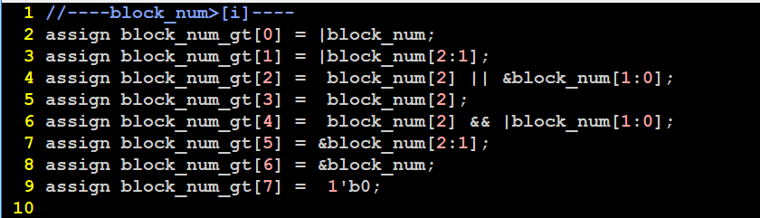

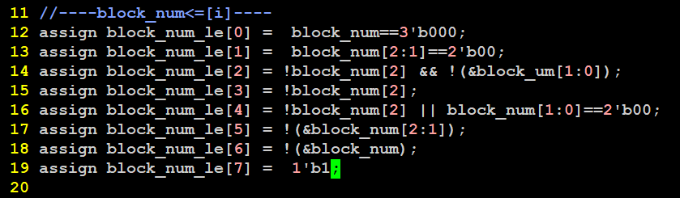

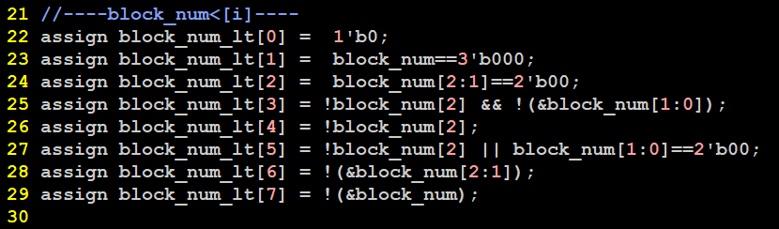

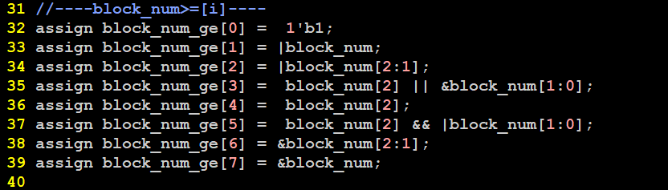

## 格雷码同步器

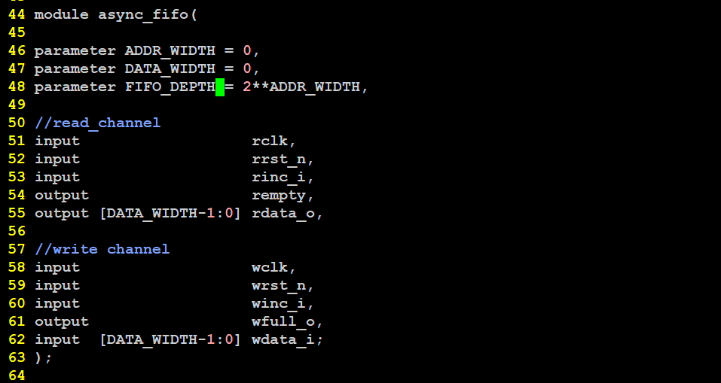

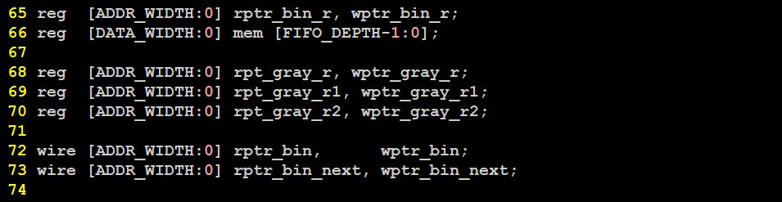

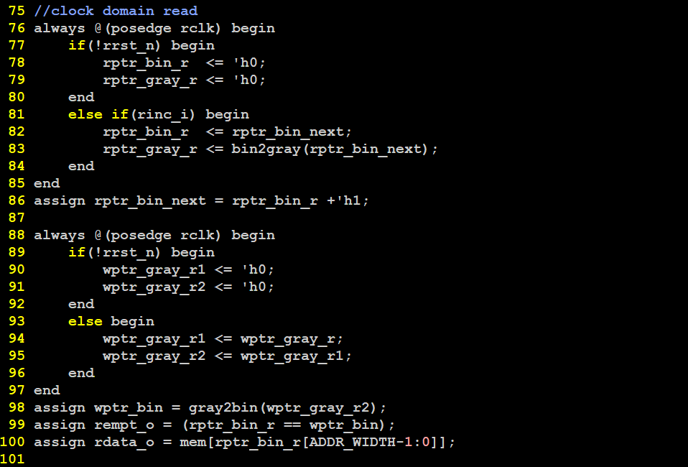

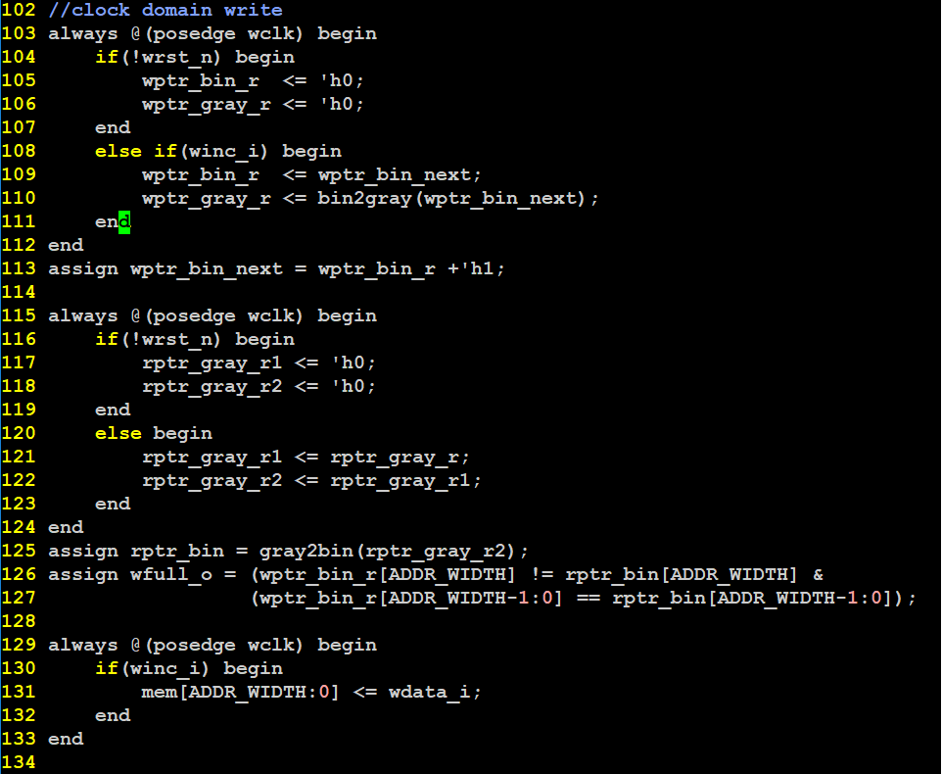

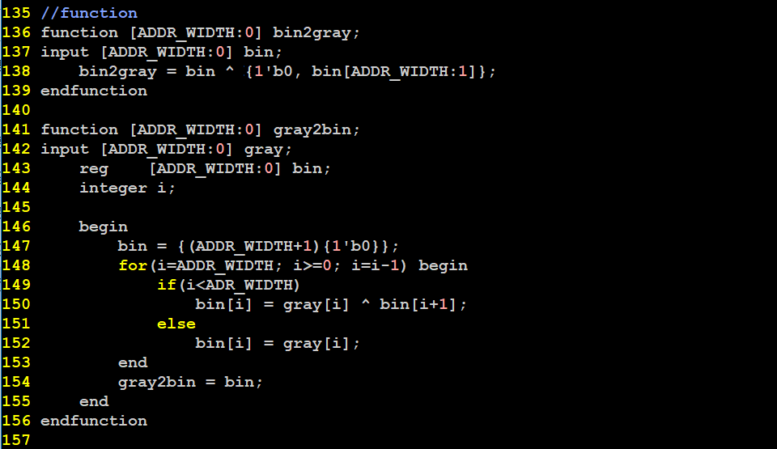



# C

## 结构体内变量类型必须定义过

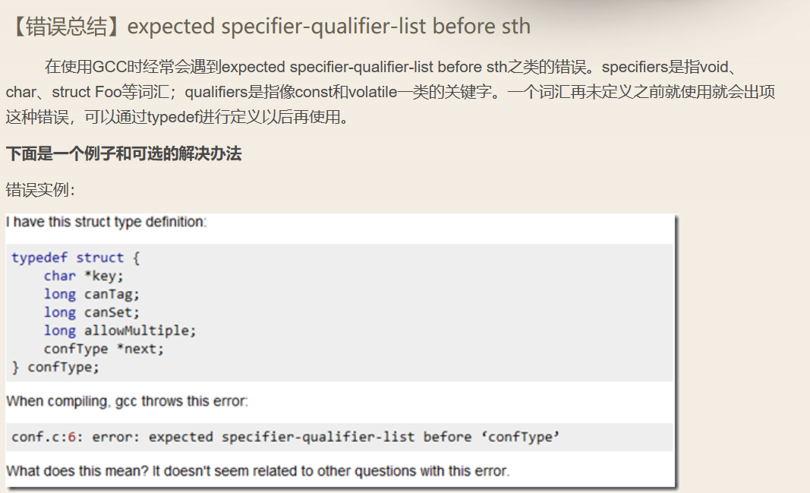

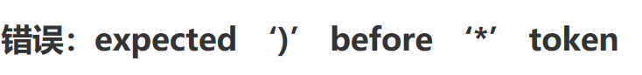

## Bool类型不是c语言的内置

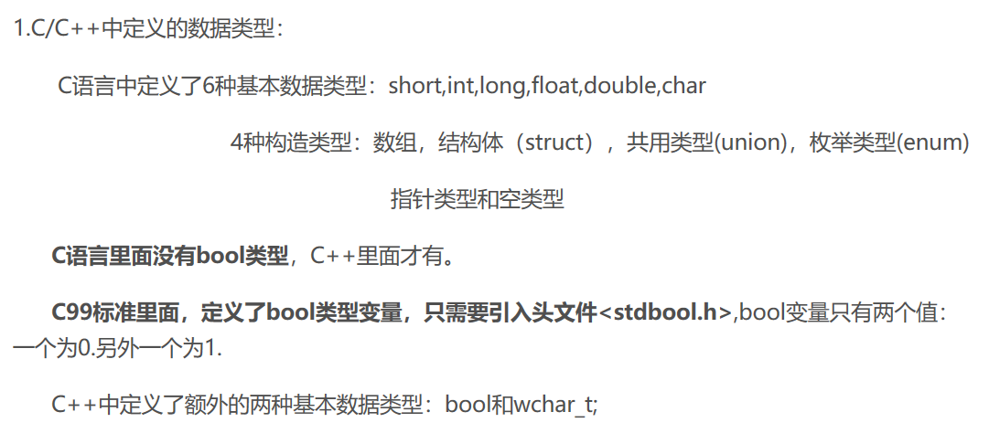

## 特殊数据类型定义

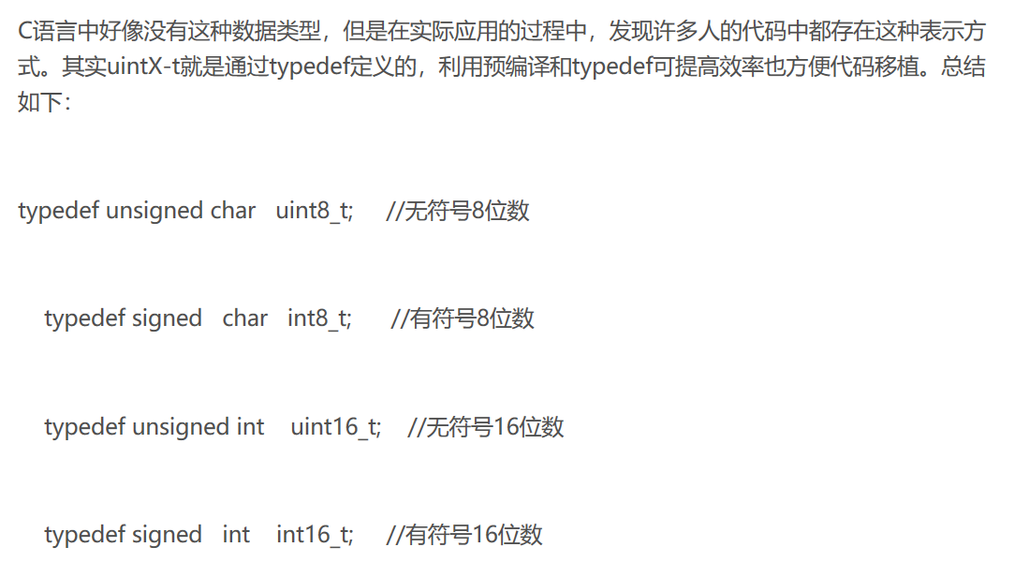

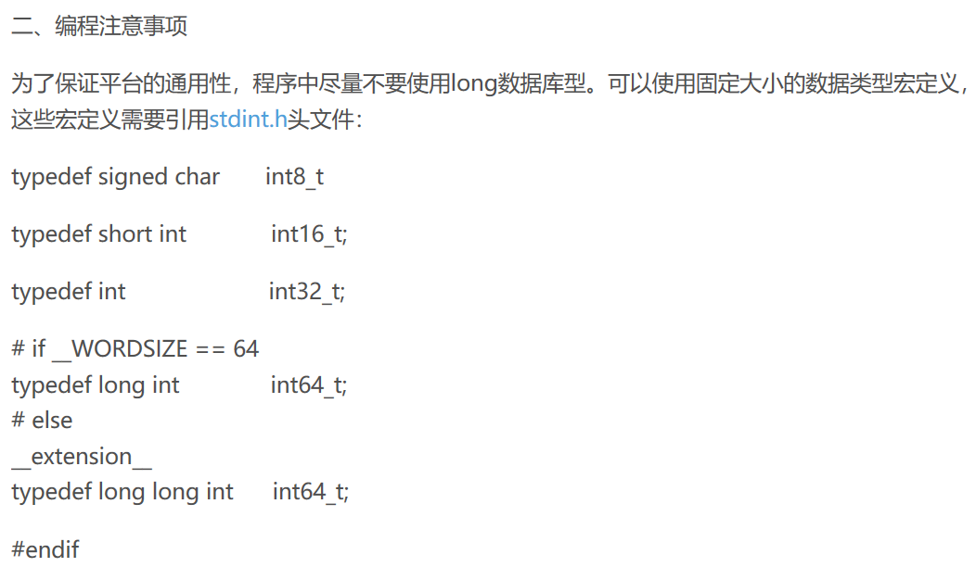

## 枚举类型定义

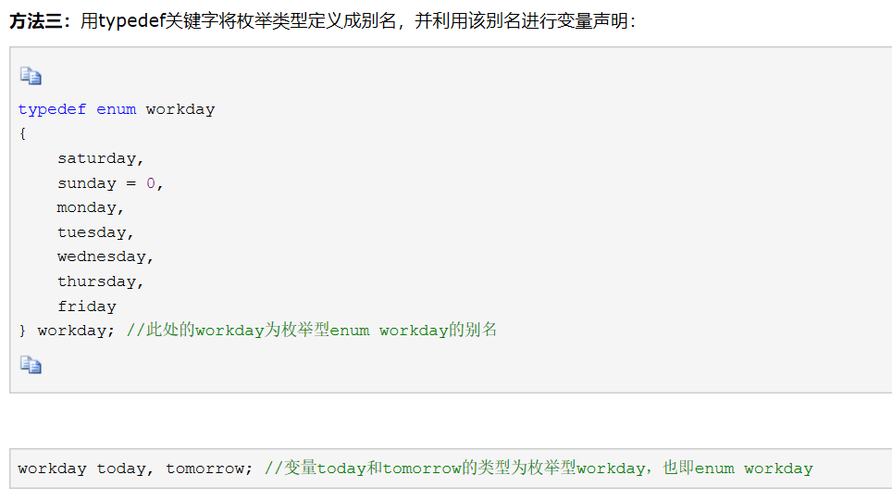

## 使用assert

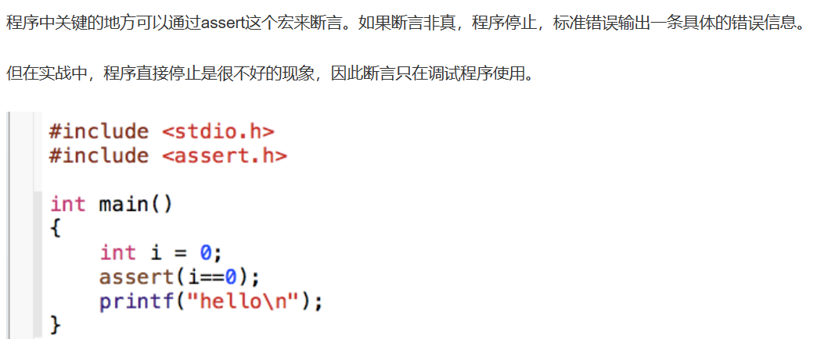

## 条件表达式

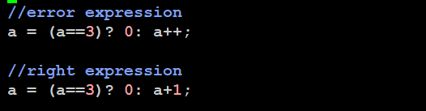

## 不同进制书写方式

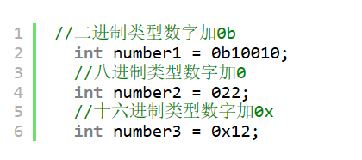

## 长整型打印

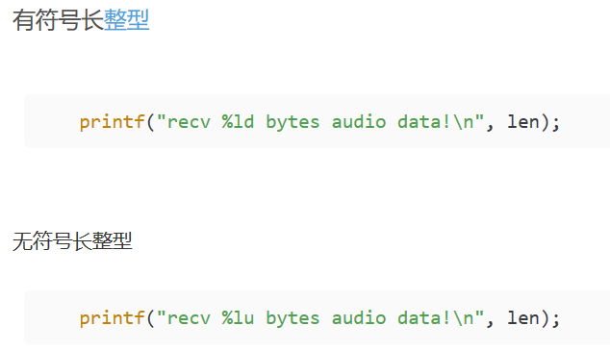

## 结构体成员变量初始化

结构体定义的时候可以同时对变量初始化吗？比如没例化一个结构体变量都要将里面的一个成员变量赋0值，可不可以在结构体里直接给该成员变量一个默认值，每次例化时便自动赋值，不用人为初始化。



## 字符数组和字符指针赋值

@必须包含头文件 <string.h>

**字符数组**

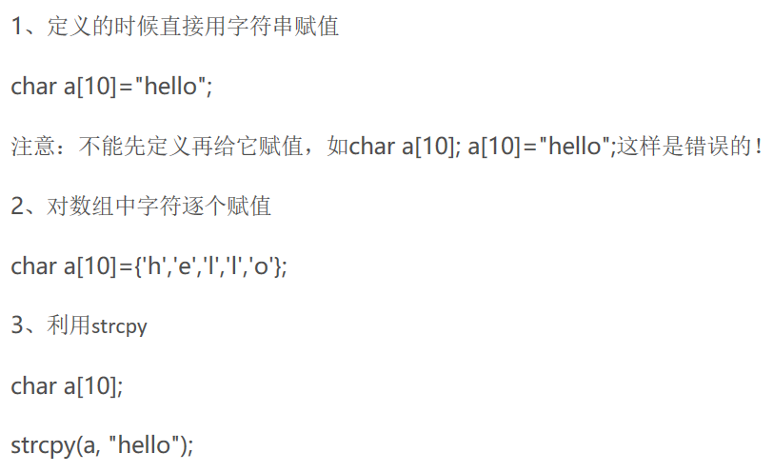

**字符指针**

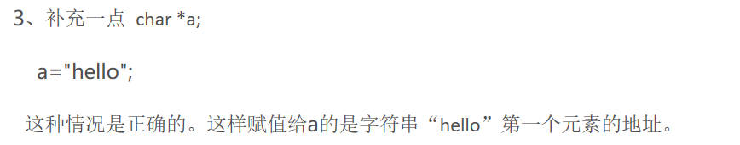

# VHDL

## 模块划分

模块划分输出信号尽量是寄存器输出，模块输入尽量是从寄存器来，这样综合时易于delay_in和delay_out的设定，模块时序分析比较容易。另外，数据的bypass通路如果可以尽量放在模块内部，不要搬到其他模块。

在没有timing风险的时候信号命名和划分怎么舒服怎么来。

## Compile Error

### Error: Poorly formed operand of type conversion



如何将generate循环控制变量转化为bit5_type（std_logic_vector(4 downto 0）信号？

先用to_unsigned转化为无符号整数，然后再转化为std_logic_vector.



### Error: Array index mismatch

数组的index都是integer类型，所以std_logic_vector信号要先转化成unsign， 然后转换成integer。



### Warning: component is not fully bound

Makefile lack file path declaration

### Error-Illegal prefix

respq_i.data(i) <= is data_i OR is_sync_i;

Expand names are not aloowed for the named prefix. Please refer to section 6.3 of the VHDL LRM for rules regarding the expanded name.

Respq是一个数组变量，每个元素都是一个record，record中包含data。选择第i个元素的data，应该用respq_i(i).data而不是respq_i.data(i).

## 加法器简化

对于指令PC的顺序加，可以使用简化的加法器，实际只有一个PC加1的操作，其他通过位的拼接和多路选择器来做。

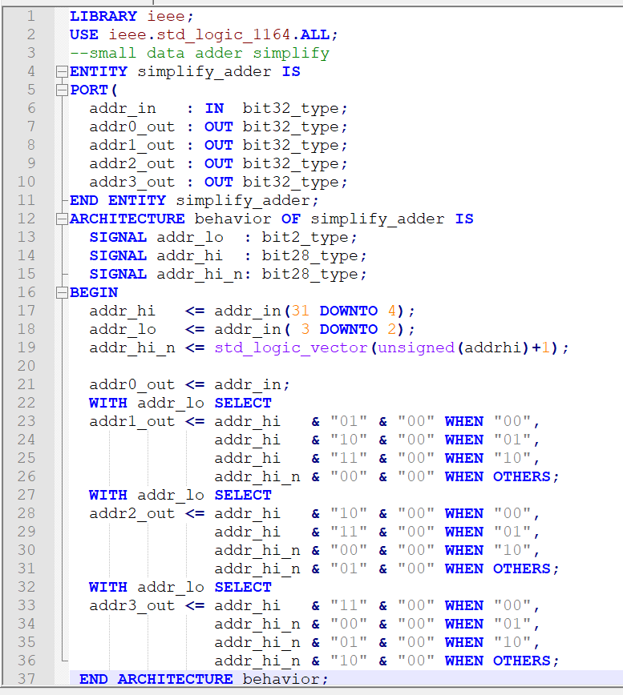

## 缩位运算符号



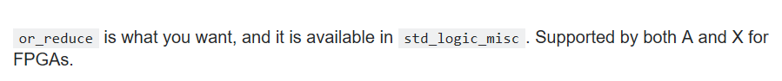

## 数组变量赋值

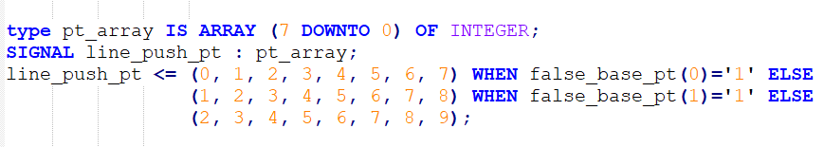

## 加减运算

* Std_vector_logic信号运算数必须确定是signed（符号位拓展）还是unsigned（0拓展），signed和unsigned只有拓展功能，没有截位功能，所以等式左边的信号位宽一定要大于等于右边任何一个信号的位宽。
* 只有相同类型的变量之间才能进行运算

## 移位运算

VHDL没有移位运算符（<<和>>），所以使用的是位拼接 & 来取代。

比如

SIGNAL a : bit8_type;

Sl2_a <= a(5 DOWNTO 0) & “00”; --a左移两位

Rsl2_a <= a(5 DOWNTO 0) & a(7 DOWNTO 6); --a循环左移两位

## 常量声明

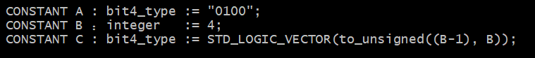

注：to_unsigned（data, width），两个参数都是integer类型，它用于将integer数转化为无符号整数，位宽由width指定；STD_LOGIC_VECTOR(unsign_data)可以将一个无符号整数转化为Bit向量。

## 静态变量赋值

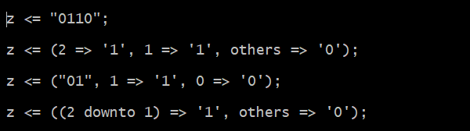

注：表示常量bit的index的数值必须是常量，不能是变量

不能给某几位赋值一个数值串，只能赋值’0’或者‘1’, 比如下面的写法就是错误的：



## 指针编码解码

队列的访问指针有两种形式，cnt和onehot模式，对于深度为Q_DEPTH的queue, 不同形式指针之间的相互转化。

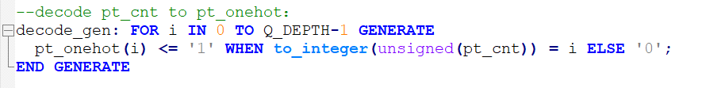

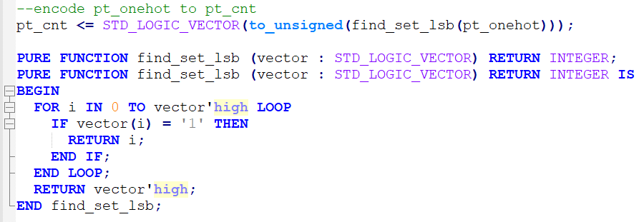

## 变量的零值

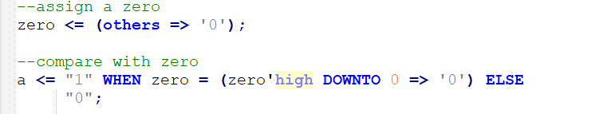

## 移位指针队列深度参数化

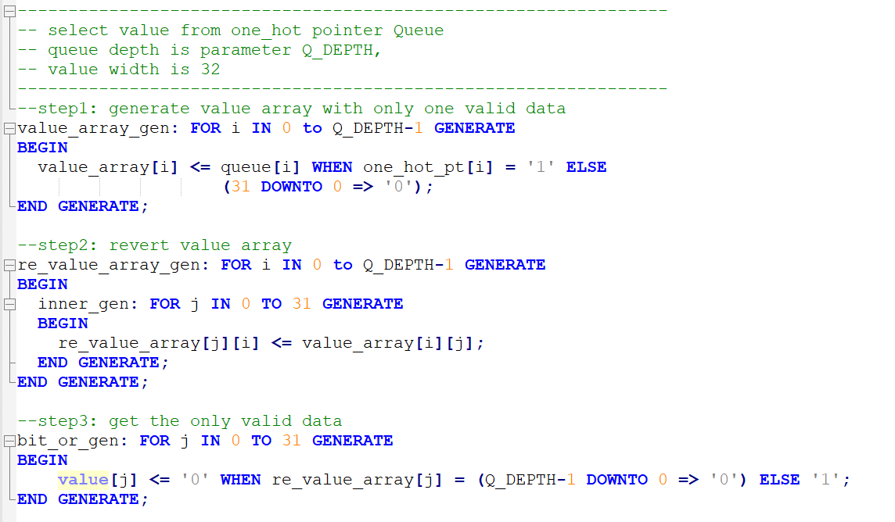

## Loop buffer

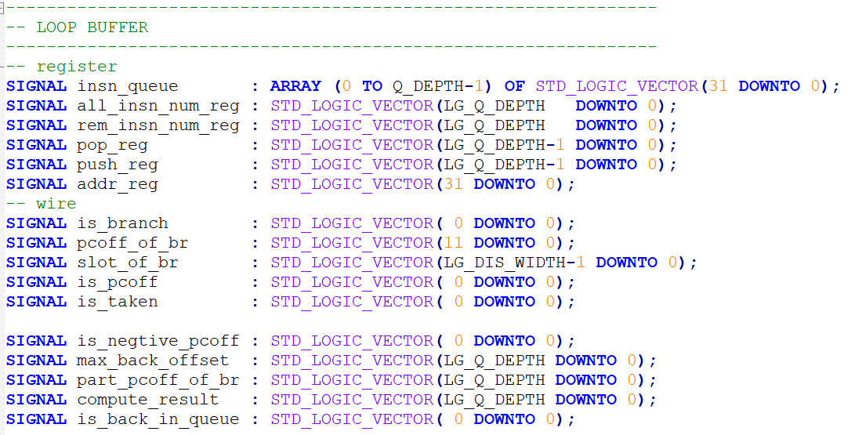

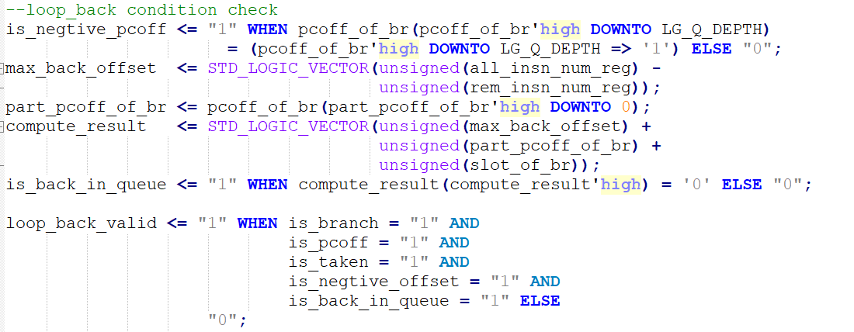

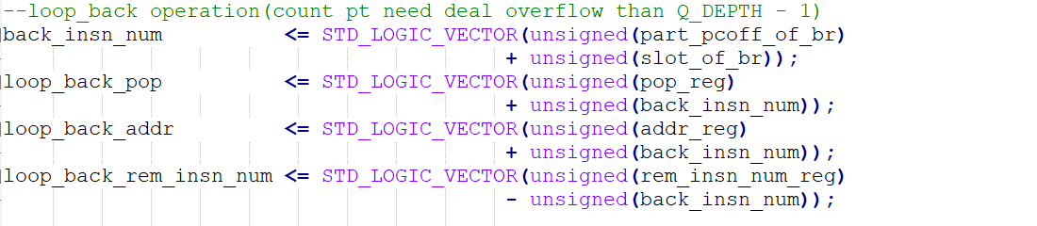

Unsign：0拓展; sign：符号位拓展

## Repeat instruction



**Repeat dispatch拍的检查**

* $counter = 0：不执行repeat_sequence，repeat当作一条jump来执行
* $counter = 1：repeat_sequence只执行一次， repeat当作一条nop来执行
* $insn_num = 0：repeat_sequnce内的指令数为0， 没有要repeat的指令，repeat当作一条nop来执行
* 其他情况走正常的repeat处理逻辑

**Repeat的处理逻辑**

$insn_num < rem_insn_num_reg



* Rem_insn_num_reg 设置为$insn_num
* Push_reg相应前移
* Stop_fetch_reg置位，暂停发送取指请求，且不接收取指响应
* Repeat_mode_reg置位
* Repeat_addr_reg设置为repeat下一条指令的PC
* Repeat_all_insn_num_reg设置为$insn_num的值
* Repeat_counter_reg设置为$counter的值
* Repeat_rem_insn_num_reg设置为$insn_num的值
* 之后指令顺序派遣，直到pop_insn = rem_insn, 且repeat_counter_reg>1, 一轮repeat指令派遣结束，repeat_counter_reg--；repeat_rem_insn_reg = repeat_all_insn_num_reg; rem_insn_num_reg = repeat_all_insn_num_reg
* 当repeat_counter=1，rem_insn_num_reg=0, alive_load_reg = 0, 将stop_fetch_reg置为0(repeat_sequence全部发完，且不会回退)
* 当repeat_counter=1，rem_insn_num_reg=0,alive_load_reg = 0, 将repeat_mode_reg置0. (repeat_sequence全部发完，且不会回退)

# Python

## optparse

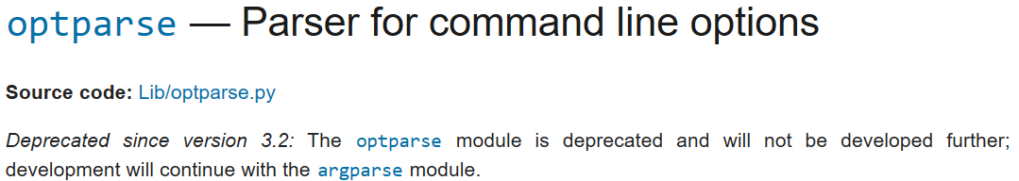

<https://docs.python.org/3/library/optparse.html>

## 列表

* 列表可以包含任何种类的对象：数字，字符串甚至其他列表。
* 由于列表的每一项都是有序的，你可以执行诸如分片和拼接之类的任务。
* 列表拼接：L = L1 + L2

## 字典

### 字典合并

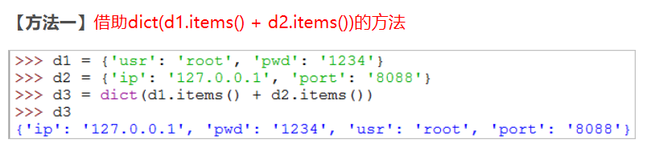

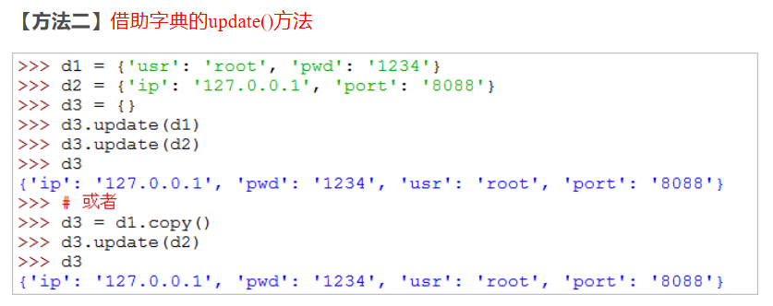

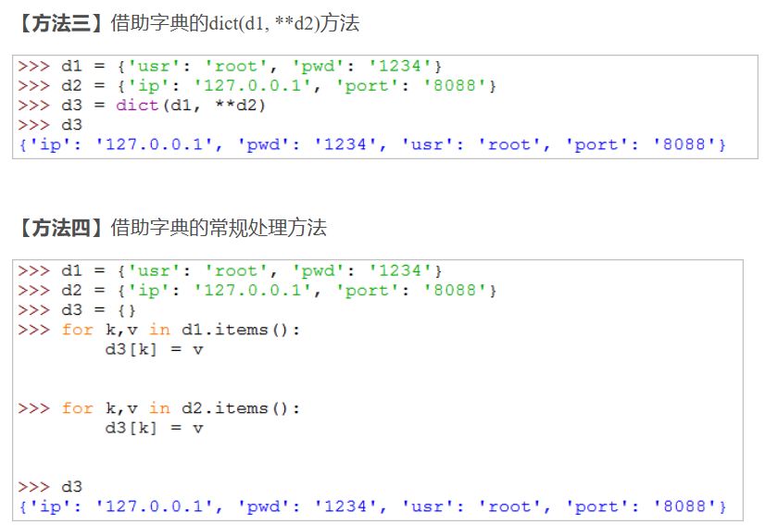

## 传参

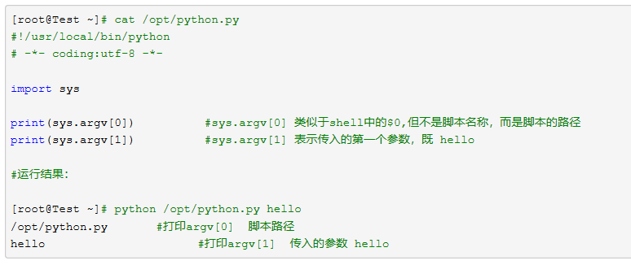

## 字符串变量和常量的拼接

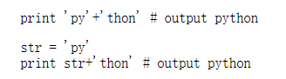

# Shell

## Error



原来写法：

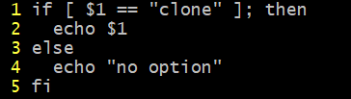

当 执行脚本没有传参的时候， $1为空， 相当于 if [$1 == ]， 所以报错

改为：

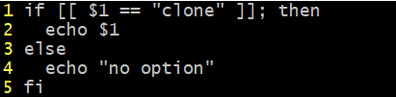

## 引号作用

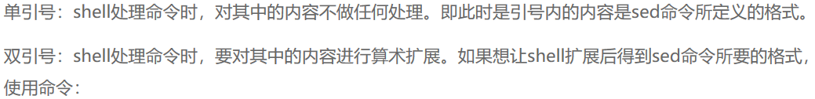





## 文件内容变量替换



文件中内容的变化

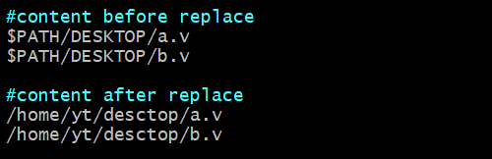

# Common

## ASSIC字符表

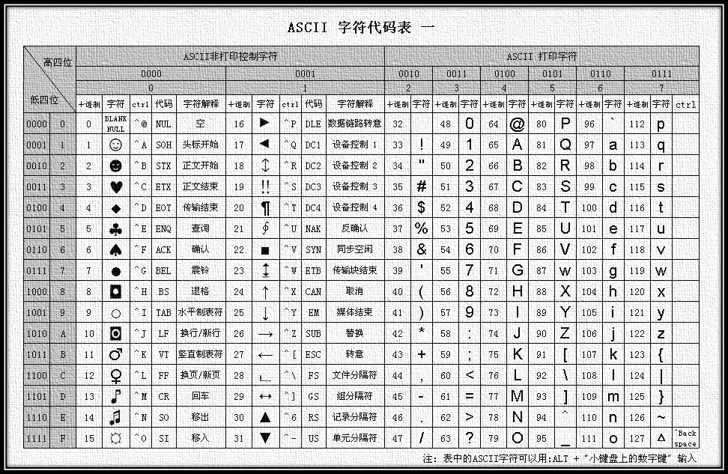

## Unaligned Q pointer

Overflow need subtract Q number;

Underflow need subtract (2n-Q number);

## 循环移位逻辑

Q：data =8’b11100000, 将之循环左移n位，求c?

A: a = data << n; //将data逻辑左移n位， 低位补0，高位丢弃

b = data >> (8-n) //将data逻辑右移（8-n）位， 高位补0，低位丢弃

c = a | b; //将 a 和 b 按位或，得到data循环左移n位的值。

## 立即数范围判断

判断一个2的补码表示的12-bit立即数的绝对值是否小于128：

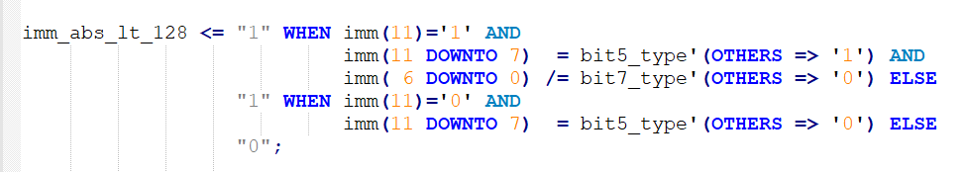

## 定点小数

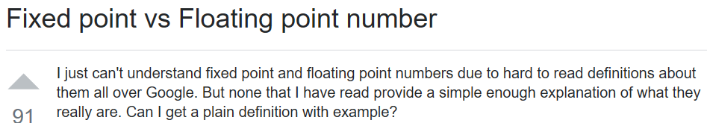

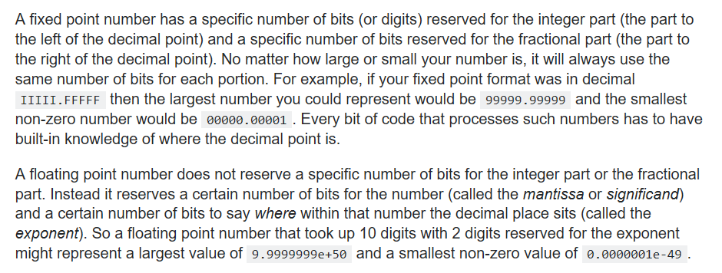

## Queue的顺序选择逻辑

**14-entry instruction queue，choose 3 sequential instruction**

对所有元素进行分组重新排序，要顺序选N个元素就分成N组，这样一次可以选出所有元素，从而可以节约MUX资源。然后对已经选出的元素进行顺序调整，就可以获取我们需要的顺序N个元素。

因此将14条指令分成3组，每组5条指令（地址越界后就顺序回绕），这样选出我们需要的3条指令需要5级18个mux。这样子虽然节约了mux资源，但是比直接的14选1逻辑多了一级mux，时序恶化了。



换个方式，我们可以从14条指令中选择4条指令出来，但是只使用3条。将14条指令分成4组，每组4条指令（地址越界后就顺序回绕），这样选出我们需要的3条指令需要4级21个MUX。



# AMBA协议





AHB主要是针对高效率、高频宽及快速系统模块所设计的总线，它可以连接如微处理器、芯片上或芯片外的内存模块和DMA等高效率模块



APB主要用在低速且低功率的外围，可针对外围设备作功率消耗及复杂接口的最佳化。APB在AHB和低带宽的外围设备之间提供了通信的桥梁，所以APB是AHB或ASB的二级拓展总线。



AXI：高速度、高带宽，管道化互联，单向通道，只需要首地址，读写并行，支持乱序，支持非对齐操作，有效支持初始延迟较高的外设，连线非常多。